**ШИНЖЛЭХ УХААН ТЕХНОЛОГИЙН ИХ СУРГУУЛЬ**

**МЭДЭЭЛЭЛ, ХОЛБООНЫ ТЕХНОЛОГИЙН СУРГУУЛЬ**



**ЛАБОРАТОРИЙН АЖЛЫН**

**ТАЙЛАН**

**Программчлалын үндэс (F.CS101)**

**2021-2022 оны хичээлийн жилийн намар**

**Лабораторийн ажлын нэр:** Лаборатори I

**Хичээл заасан багш:** Г.Ганчимэг

**Лабораторийн ажил гүйцэтгэсэн оюутан код:** B221960002

**Лабораторийн ажил гүйцэтгэсэн оюутан нэр:** С.Тэмүүжин

**Даалгавар 1**. Миний анхны программ” гэдэг үгийг дэлгэцэд хэвлэ.

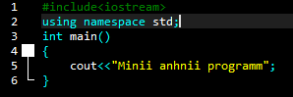

**Даалгавар 2**. Дурын 5 асуулттай харилцан яриа зохио.

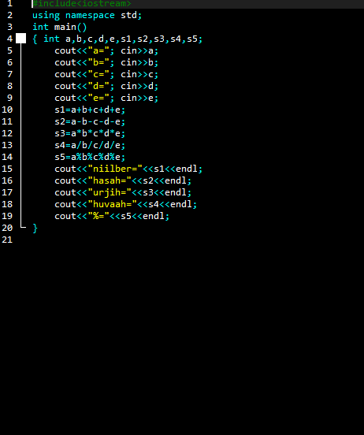

**Даалгавар 3**. Дурын 5 тооны +, *, /, - ,% үйлдлийг хийж, дэлгэцэд хэвлэ.

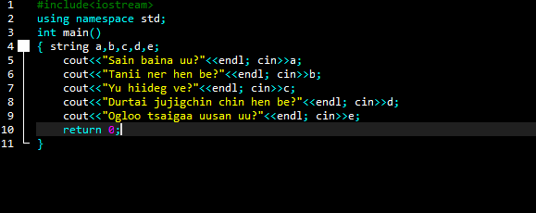

**Даалгавар 4.** Дурын бүхэл n тооны k зэргийг олж хэвлэ**.**

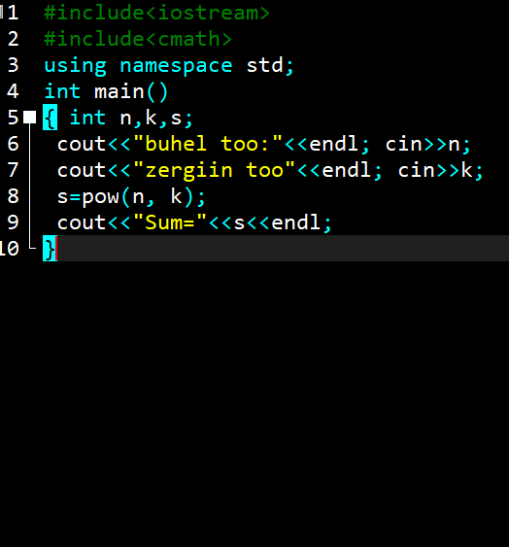

**Даалгавар 5.** Гурвалжны гурван тал өгөгдсөн бол Героны томъёогоор олж, хэвлэ.

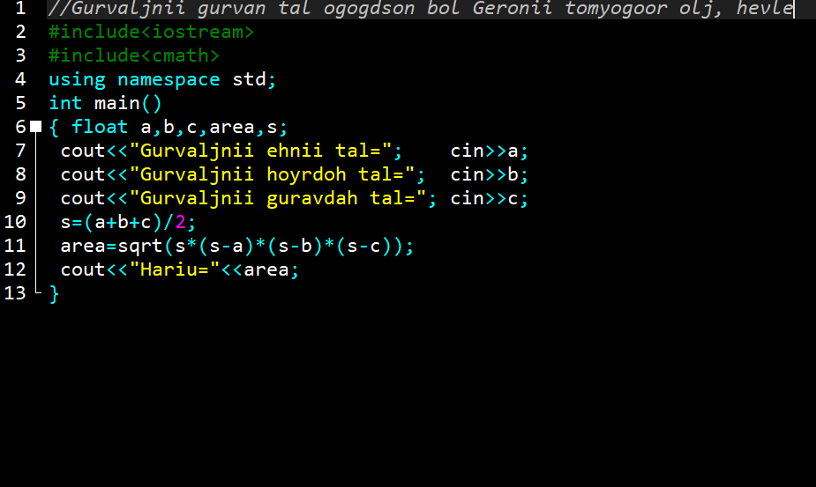**Даалгавар 6.** Тэгш өнцөгтийн талбай ба приметрийг олж, хэвлэ.

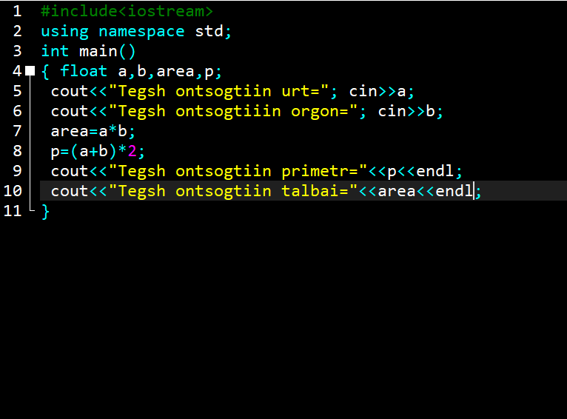

**Даалгавар 7.** Оюутны код, нэр, ангийг асууж, хэвлэх программ бич.

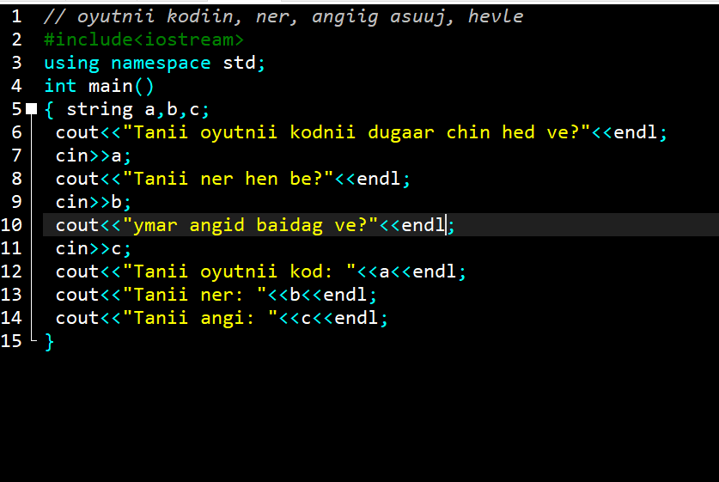**Даалгавар 8.** Трапецын өндөр ба хажуу тал өгөгдсөн бол талбайг олж, хэвлэ.

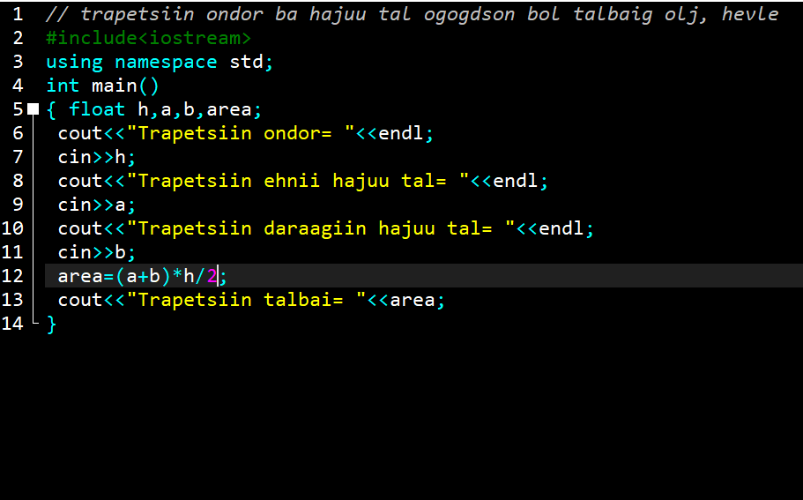

* **Дүгнэлт**:

Даалгавар 1-т “Миний анхны программ” гэдэг үгийг Dev C++ дээр принтэлсэн.

Даалгавар 2-т 5 асуулттай харилцан яриаг асуултанд хариул.

Даалгавар 3-т 5 тоог бүгдийг нь нэмж, хасаж, үржиж, хувааж хариуг нь принтэлсэн.

Даалгавар 4-т n тоог k тооны зэргээр үржиж хариуг нь принтэлсэн.

Даалгавар 5-т гурвалжны гурван талын тоог өгөөд талбайг нь олоод хариултыг нь принтлэнэ.

Даалгавар 6-т тэгш өнцөгтийн урт, богины тоог өгөөд приметр, талбайг олж принтлэнэ.

Даалгавар 7-т оюутны код , нэр, ангийг хариулаад тус тусад нь юу гэдгийг нь хариултын өмнө бичиж принтлэнэ.

Даалгавар 8-т трапецийн хоёр тал ба өндрийн хэмжээг өгөөд талбайг нь эхний хоёр талыг нэмээд өндөртэй үржүүлж 2 хуваагаад хариултыг нь принтлэнэ.